1)Копируем параметры из nginx.conf в angie.conf
Устанавливаем и подключаем недостающие модули, в данном случае brotli
worker_connections 256 оставляем из-за ограничения лицензии
2) Так как в sites-enabled лежит ссылка, копируем в http.d из sites-available
Так же копируем указанные в конфигурации include в /etc/angie
3) Проверяем конфигурацию angie -t
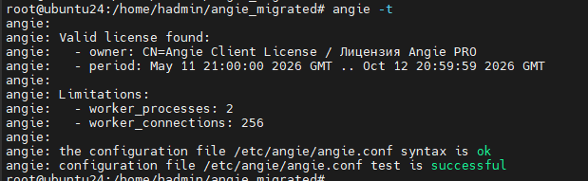
Итоговая конфигурация angie в одноименном архиве.

